Hoja09_Ajax_01

**Nuria Gutiérrez Liaño**

**2021**



Índice

Índice 2

Ejercicio 1 3

Comparativa de los principales frameworks MVC de desarrollo PHP 3

Laravel 4

CodeIgniter 5

CakePHP 5

Symphony 5

Zend Framework 6

Conclusión 7

Bibliografía 7

# Ejercicio1

Validar.php

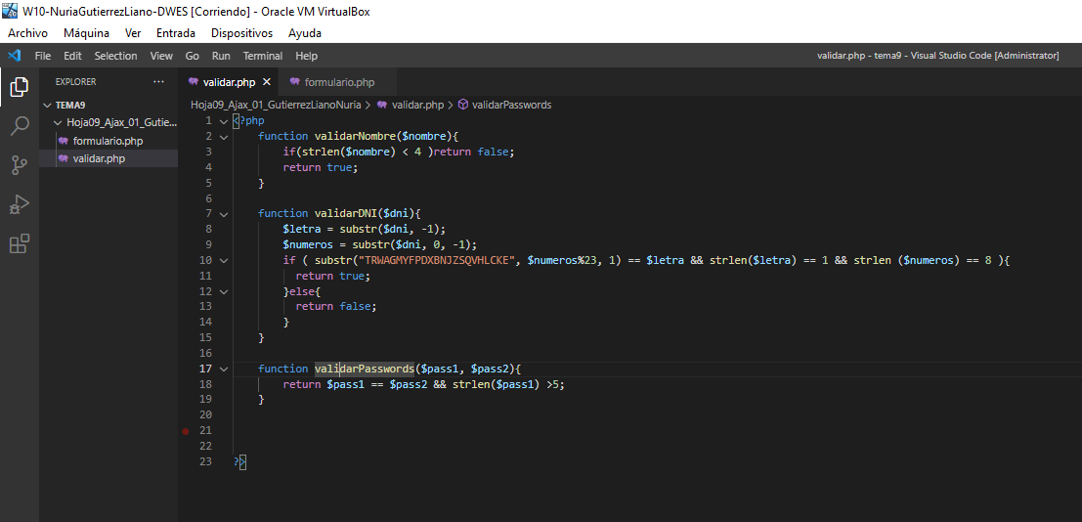

Formulario.php

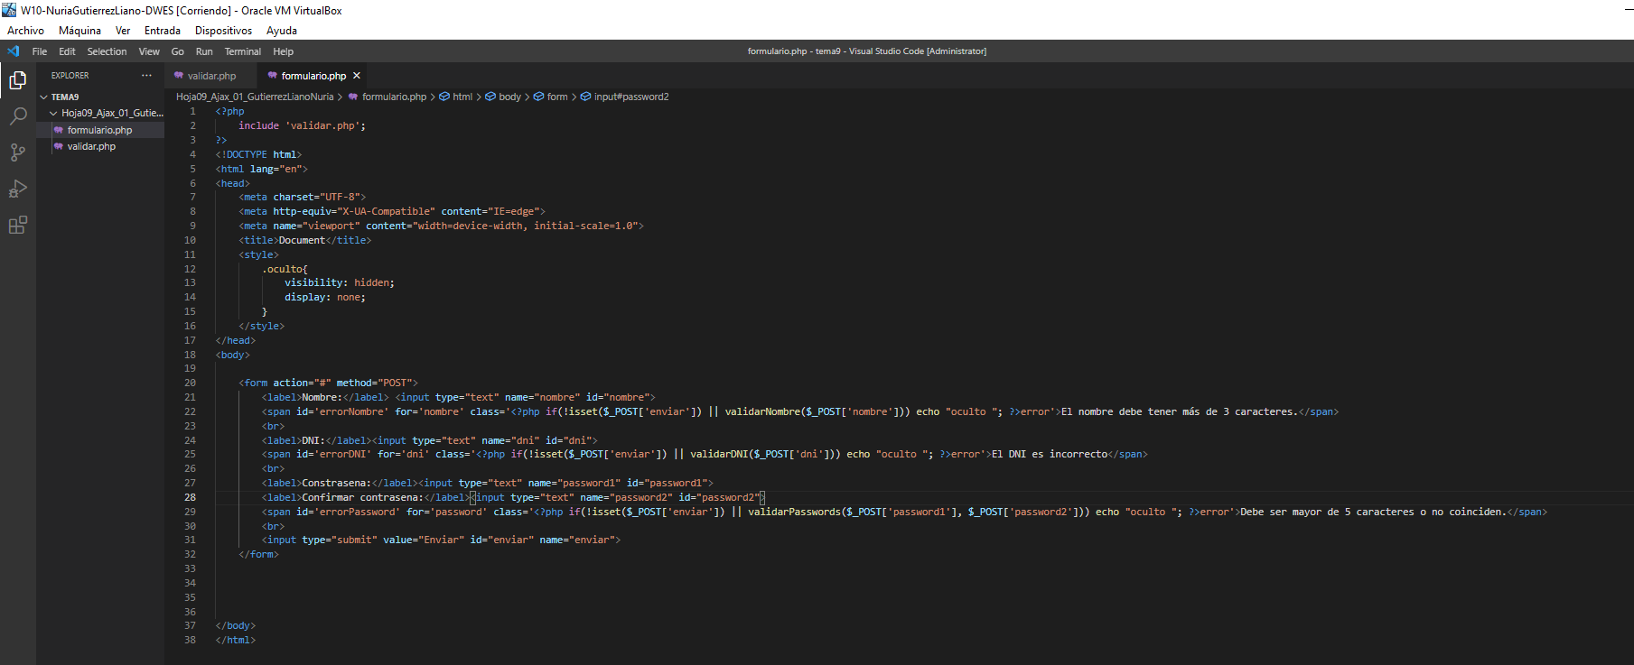

### Comprobar en el navegador

Datos correctos

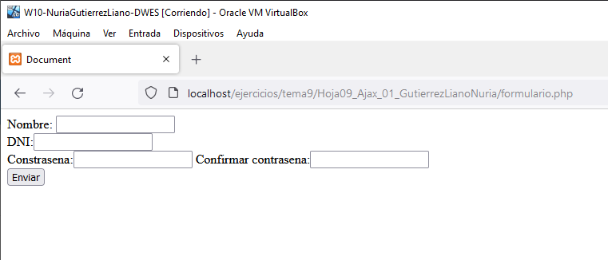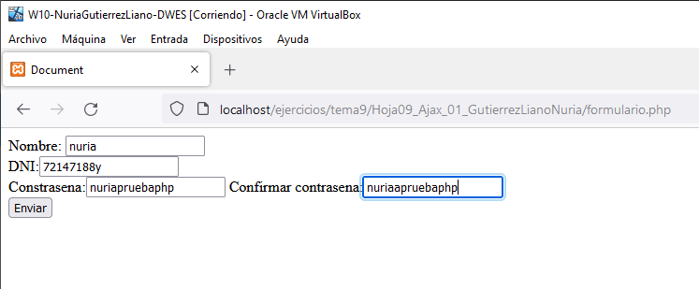

Datos incorrectos

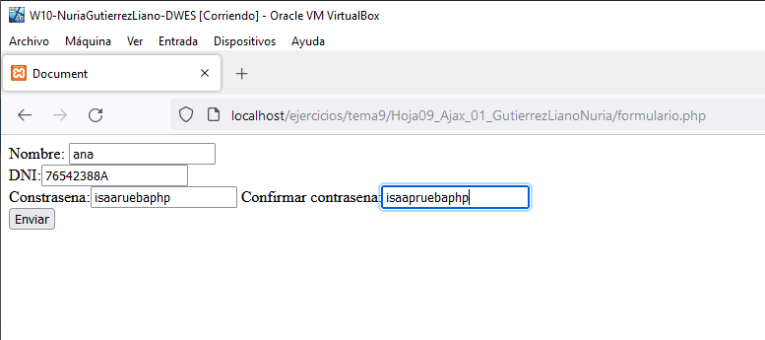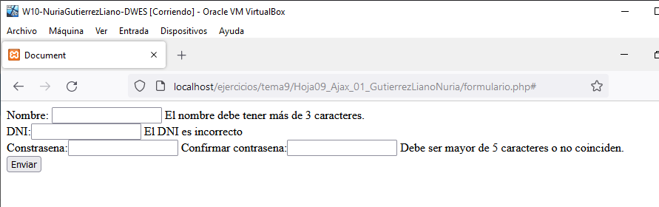

# Conclusión

En esta práctica he aprendido y realizado un web service y la estructura del xml que genera

# Bibliografía

transparencias